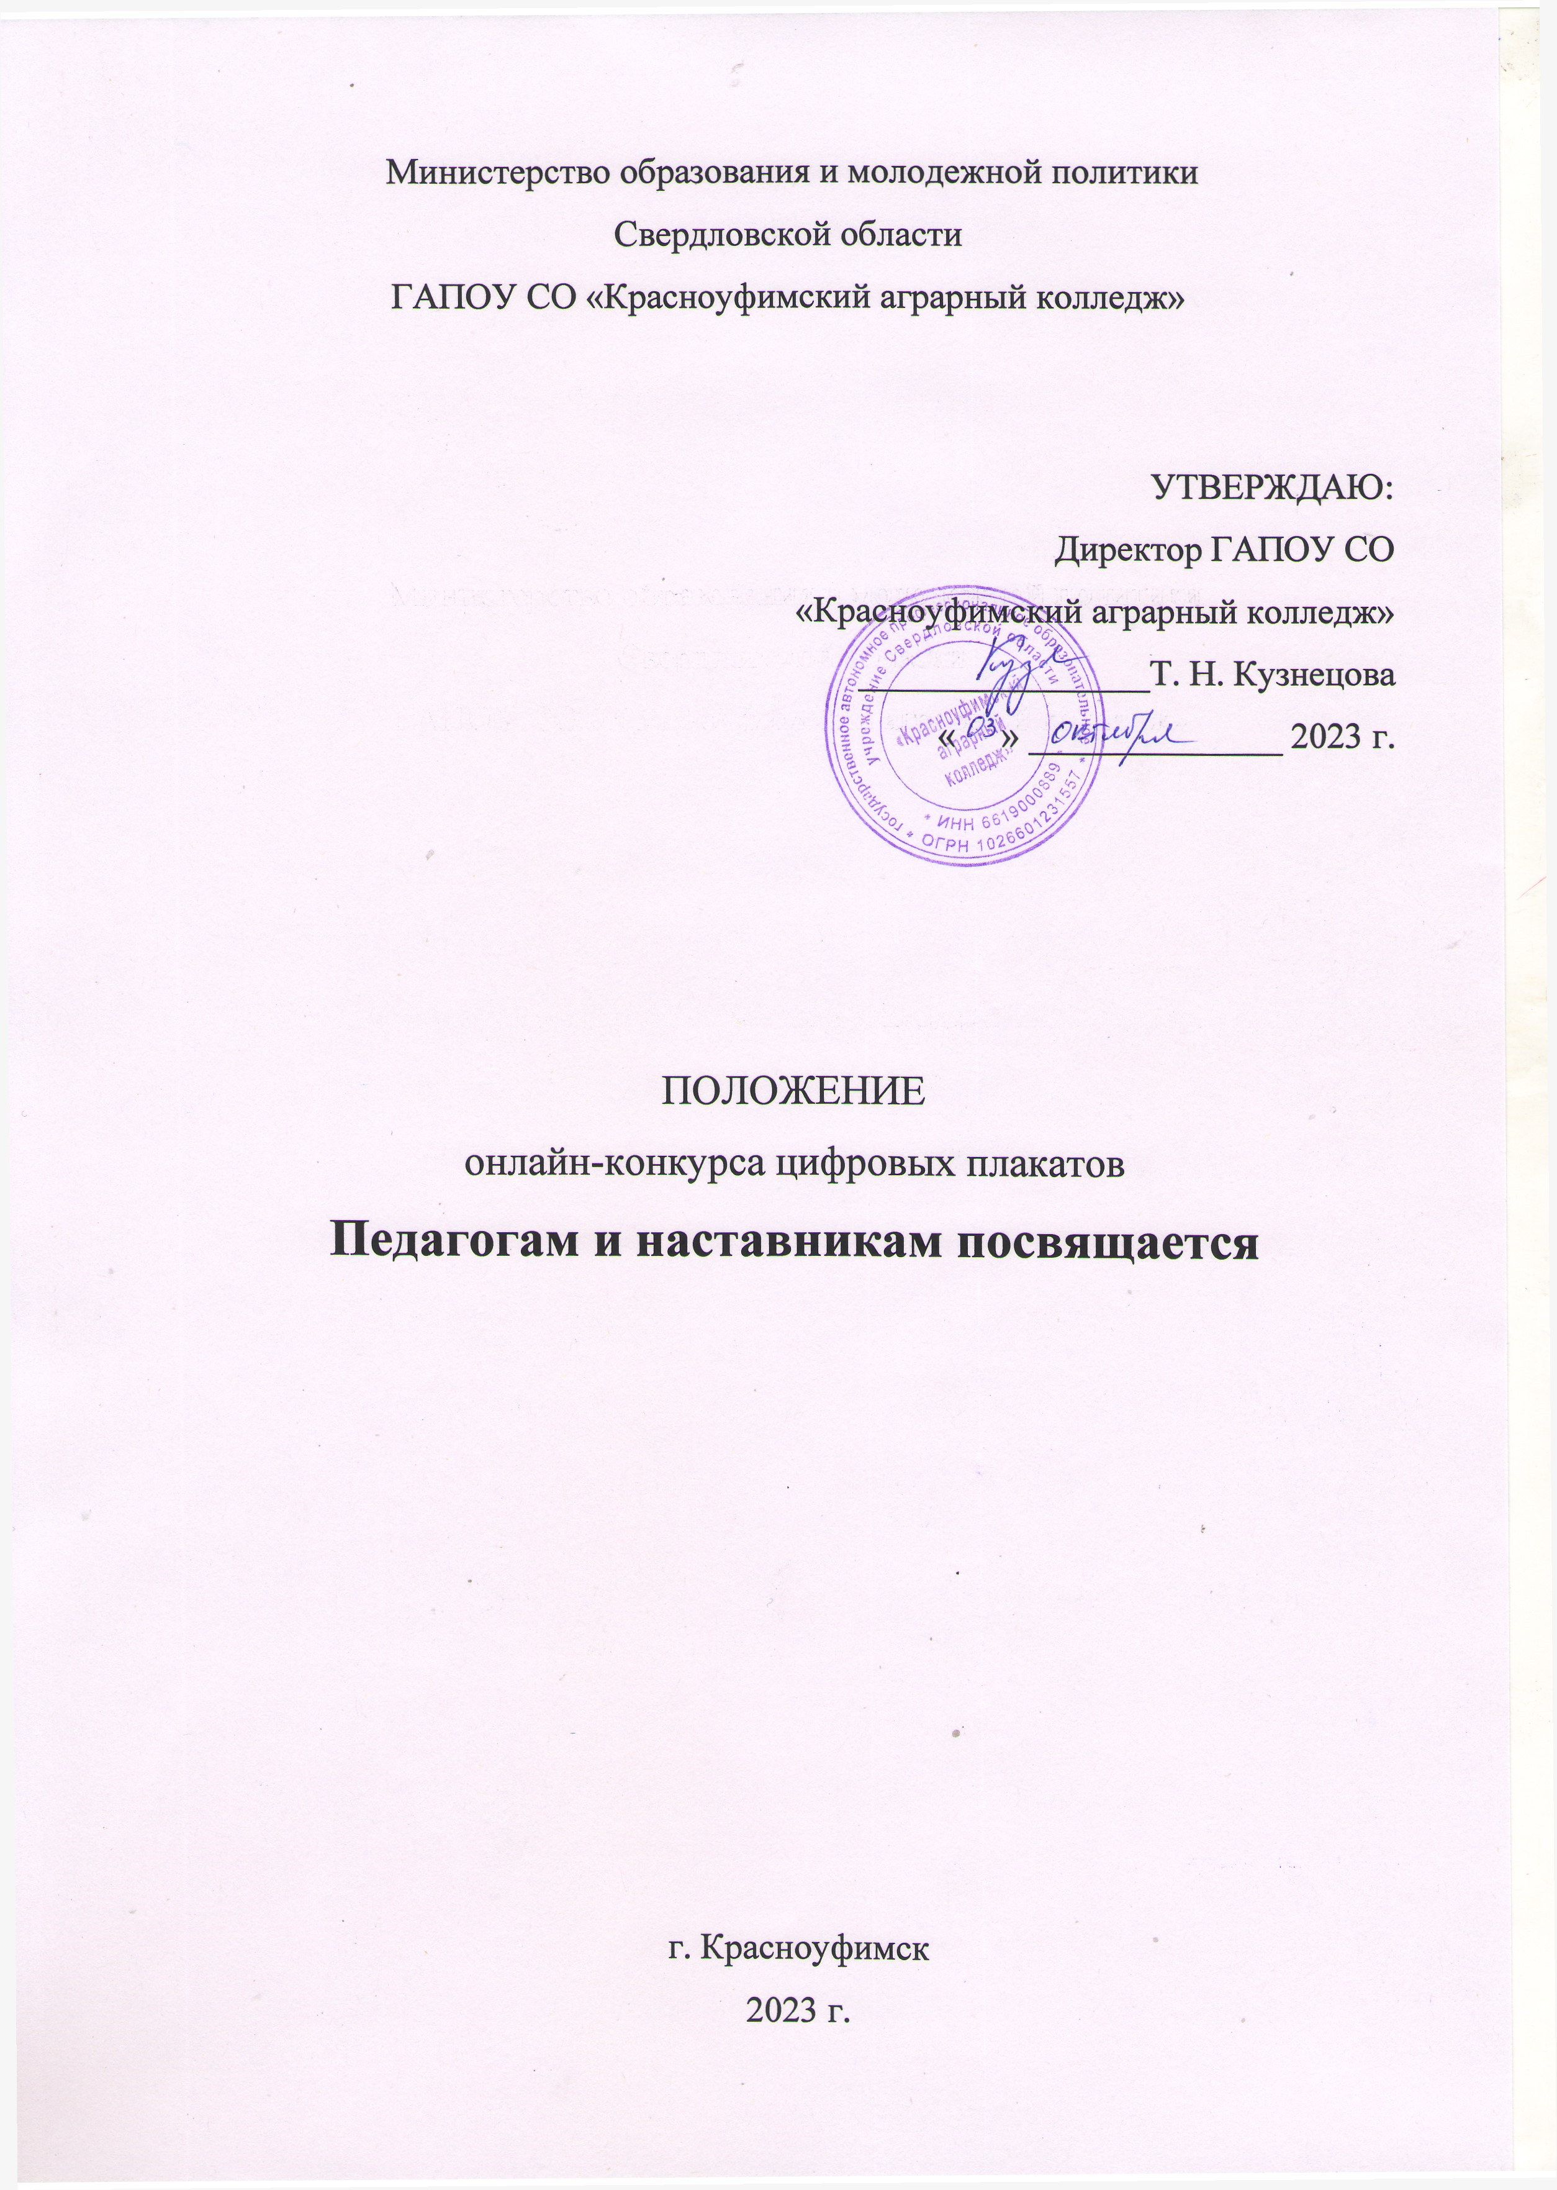
1.Общие положения

1.1 Настоящее Положение (далее Положение) определяет порядок организации и проведения онлайн - конкурса цифровых плакатов (мини-плакатов, листовок) «Педагогам и наставникам посвящается»
(далее - Конкурс) для обучающихся и преподавателей профессиональных образовательных организаций среднего профессионального образования.
1.2 Настоящее Положение разработано в соответствии с планом работы ГАПОУ СО «Красноуфимский аграрный колледж» (далее Колледж), планом воспитательной работы.
1.3. Конкурс проводится в рамках плановых мероприятий посвященных «Году педагога и наставника».
1.4 Организатор Конкурса: ГАПОУ СО «Красноуфимский аграрный колледж»
1.5 Информация о Конкурсе размещается на официальном сайте ГАПОУ СО «Красноуфимский аграрный колледж» - - https://agrokolledg.uralschool.ru/?section_id=6899 в разделе Студентам «Конкурсы, конференции, олимпиады» 2023 год
  - Участие в конкурсе бесплатное
  - Информация о результатах Конкурса публикуется на официальном сайте ГАПОУ СО «Красноуфимский аграрный колледж» https://agrokolledg.uralschool.ru/?section_id=6899

2. Цель и задачи Конкурса
2.1 Цель Конкурса – показать значимость и важность профессии педагога, привлечь внимание к наставничеству, а также вкладу педагога в профессиональное и нравственное становление обучающихся.
2.2 Задачи:
2.2.1 Поиск творческих решений, воплощенных в визуальных образах в жанре плаката, с целью повышения уровня положительного образа педагога и наставника в глазах, обучающихся и их родителей
2.2.2. Стимулирование творческого потенциала участников конкурса, осознания его востребованности в обществе.
2.2.3. Воплощение в символических обобщенных образах идей и целей Конкурса, их популяризация и поддержка.

3. Участники конкурса
3.1 В конкурсе принимают участие студенты, педагогические работники, зарегистрированные в качестве участников Конкурса.

4. Место и сроки проведения
4.1 Место проведения: ГАПОУ СО «Красноуфимский аграрный колледж»
4.2 Сроки проведения:
Первый этап – Заявки с работами присылаются на электронную почту до 18 октября.
Второй этап - Работы выкладываются на стене сообщества "Педагогам и наставникам посвящается" https://vk.com/club222804130 до 20 октября для проведения голосования.
Третий этап – Голосование проводится 20 октября с 10-00 до 16-00 часов. Работа, набравшая наибольшее количество лайков, считается победителем.
Четвёртый этап – до 1 ноября 2023 г. - оформление наградных документов, размещение их на сайте колледжа https://agrokolledg.uralschool.ru/?section_id=6899

5. Организация и порядок проведения Конкурса

5.1 Колледж определяет порядок проведения и участия в Конкурсе, его организационно - методическое обеспечение, порядок определения победителей и призеров.
5.2 Вся полнота ответственности за точное соблюдение текста настоящего Положения во время проведения Конкурса возлагается на организаторов Конкурса.
5.3 Участие в Конкурсе осуществляется путем самостоятельной отправки творческой работы на почтовый адрес организатора allapopova1973@gmail.com
5.4 Отправляя работу участник дает согласие на обработку своих персональных данных
5.5 Участниками готовятся плакат на одну из номинаций:
Номинации:
«КЛАССный педагог»
«Мир увлечений» - плакат о хобби, интересах и увлечениях педагога.
«Мой преподаватель лучше всех» - портрет педагога/наставника
«Мир глазами преподавателя»
6.6 Требования, предъявляемые к конкурсной работе

6.1. Конкурсная работа представляет собой цифровой постер (мини-плакат,
листовку).
6.2. Работы представляются в электронном виде в формате .bmp, .jpg, .tiff, .pdf,.png, .gif. В случае слишком большого объема файла работа архивируется.
6.3. Имя файла должно содержать фамилию, имя участника, номинацию,
(Пример: Иванов Иван_Мир глазами преподавателя)
6.5. Одновременно с конкурсной работой участники Конкурса направляют в
оргкомитет заявку (Приложение 1)
В заявке участник должен указать следующие данные:
− название Конкурса, номинацию;
− название работы;
− фамилию, имя и отчество автора работы
− образовательную организацию;
− фамилию, имя и отчество наставника/руководителя/куратора и его должность (не обязательно);

- Координаты организаторов

ГАПОУ СО «Красноуфимский аграрный колледж»
Адрес: Свердловская область, 623300 г. Красноуфимск, ул. Пролетарская, 62

Контактные лица:

Попова Алла Викторовна 8 912 681 0616
e-mail: allapopova1973@gmail.com

Приложение1
Заявка на участие в Конкурсе
ФИО участника | Наименование организации | Руководитель  работы | Наименование  номинации | Эл.адрес/телефон  руководителя работы

